如何让win10变得像win11一样好看

1. 准备工作：
2. 一台Win10 22H2电脑
3. Win11概念版鼠标指针
4. Win11 Copilot壁纸
5. ExpiorerPacher
6. 鼠标指针替换为Win11概念版鼠标指针
7. 右键“~右键安装.inf”或“~右键安装”点击安装

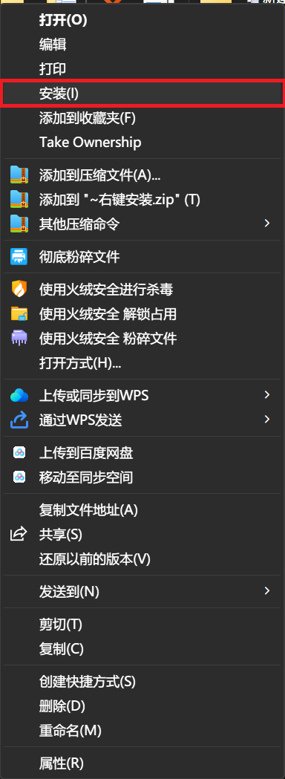

----------------分段线-----------------

1. 然后点击确定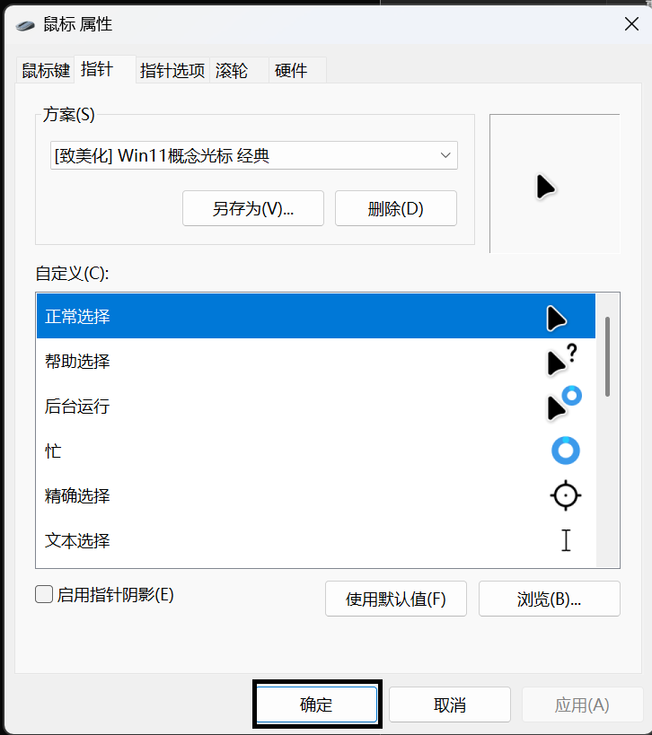
2. 桌面背景切换

右键图片点击设为桌面背景

图片请看下一页

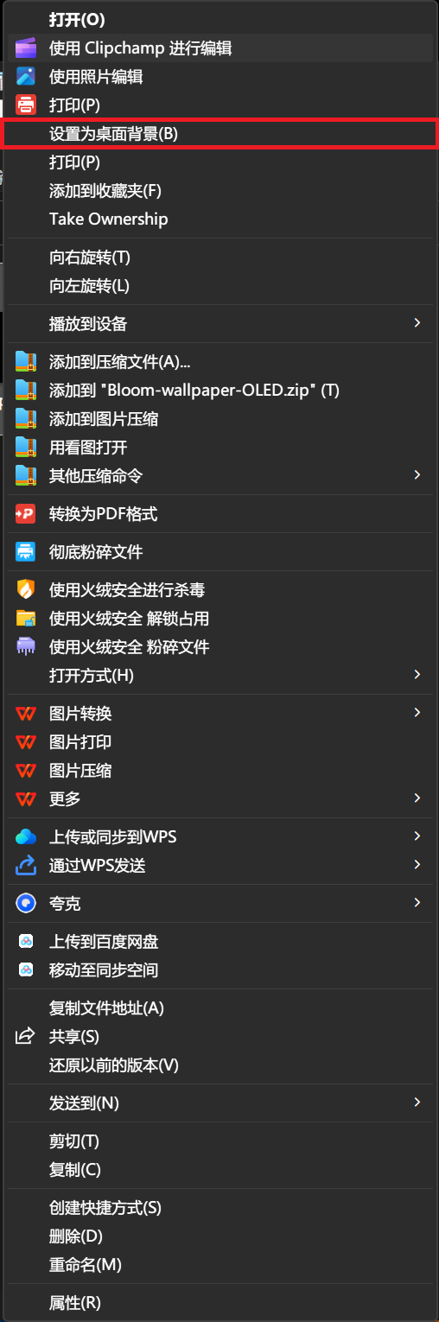

1. ExplorerPatcher安装

把开始菜单和任务栏风格改成Windows11即可

注：没有Windows11选项跳过